Knauf WARM-WAND Rosette OR

Knauf Gips

Eigenschaften

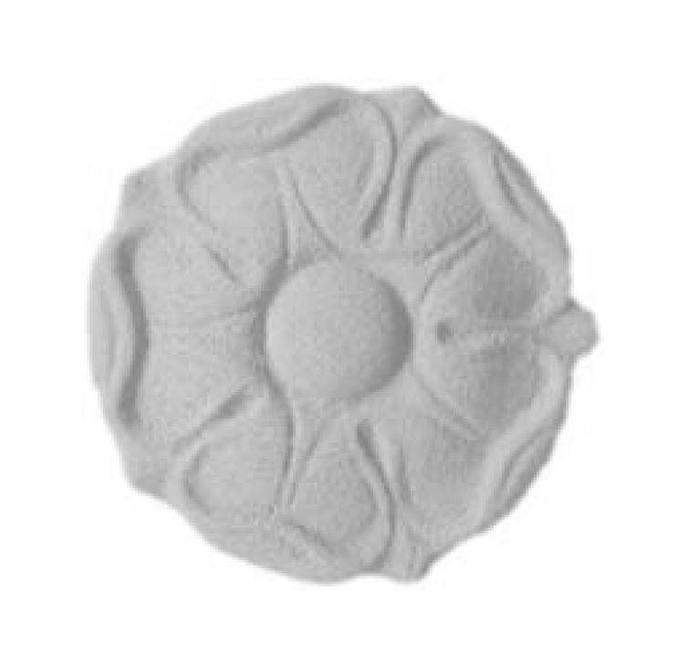

Werkstoff

Hartschaum

Breite (mm)

68,00 - 400,00